Nama : Hafid ihsan majid

NIM : L200170112

Kelas : C

Modul : 5

**Laporan Praktikum Jaringan Komputer**

Kegiatan Praktikum 1.

Membuat DHCP Server.

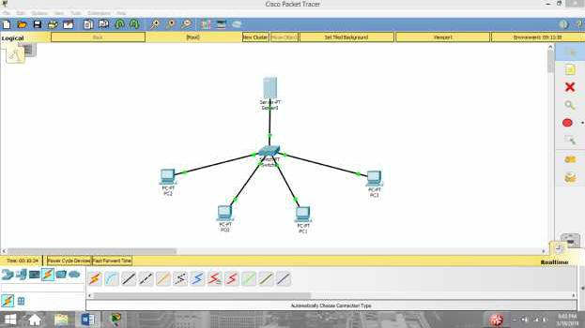

Langkah selanjutnya memasukkan IP Address pada Server0.

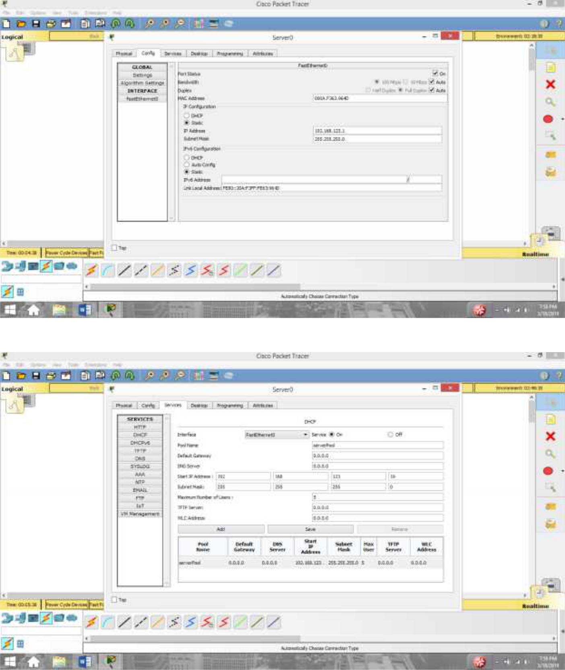

Melkukan Konfigurasi DHCP Server pada setiap PC.

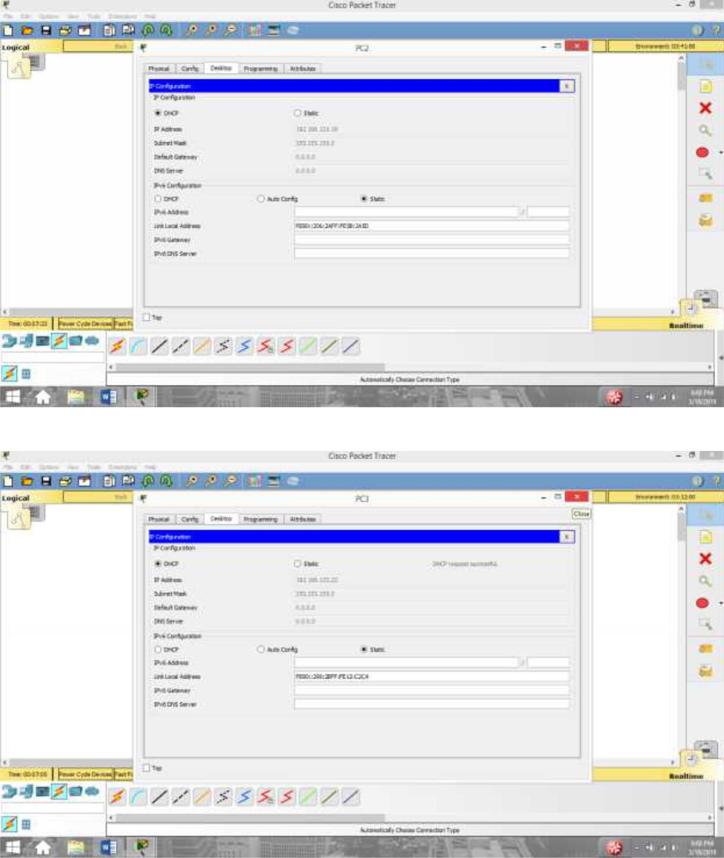

Setelah itu melakukan Proses *ping* pada setiap PC.

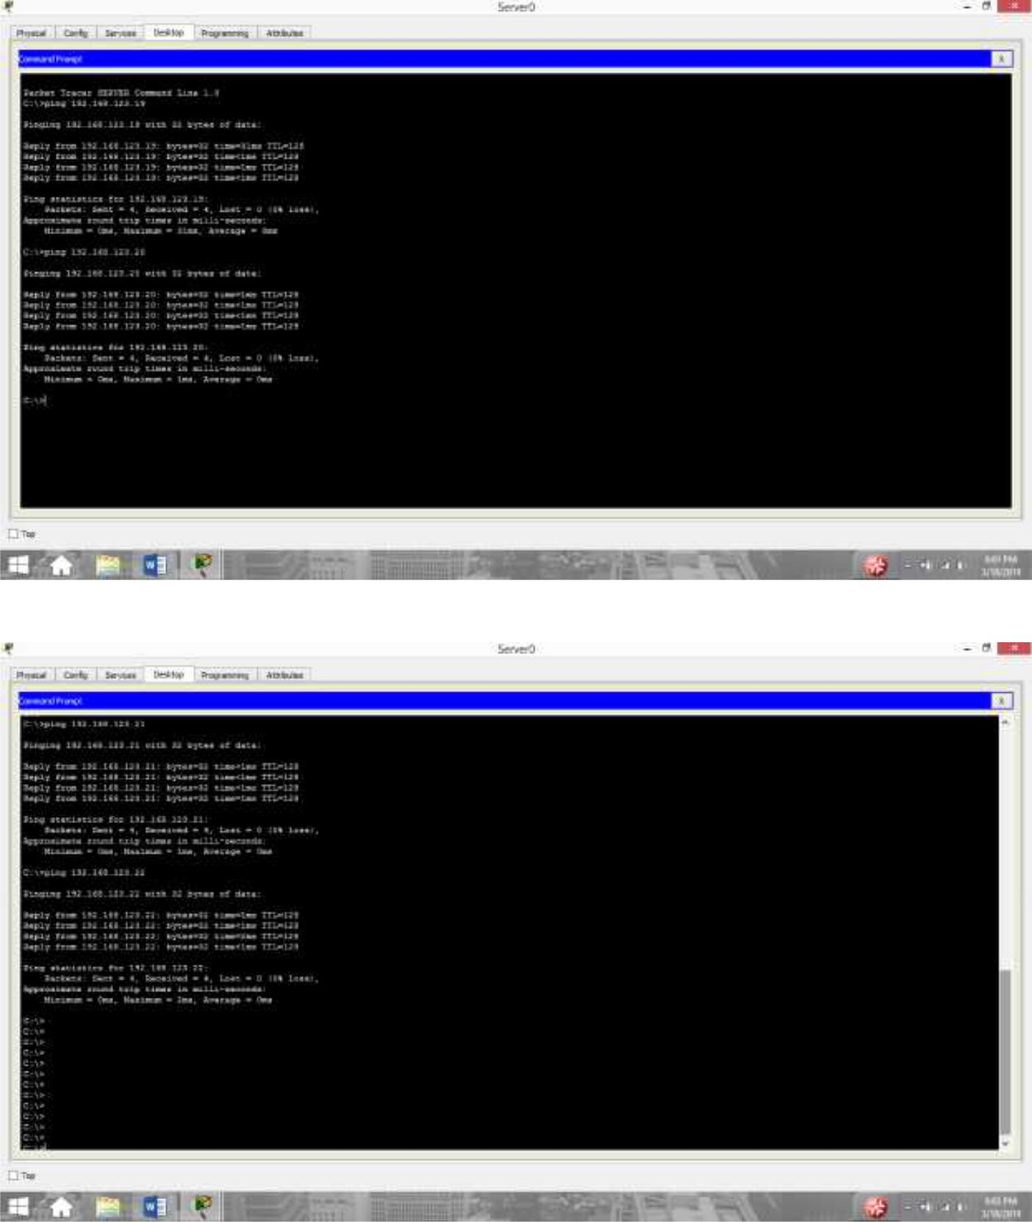

Kegiatan Praktikum 2.

Langkah membuat Web Server.

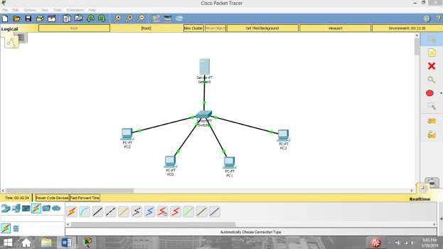

Setelah itu nyalakan radio button ON pada HTTP.

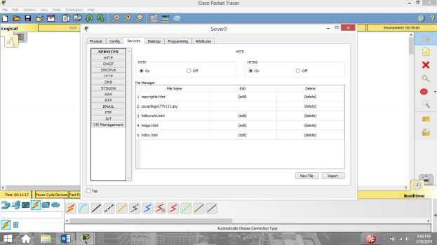

mengedit pesan yang akan ditampilkan pada saat browsing HTTP.

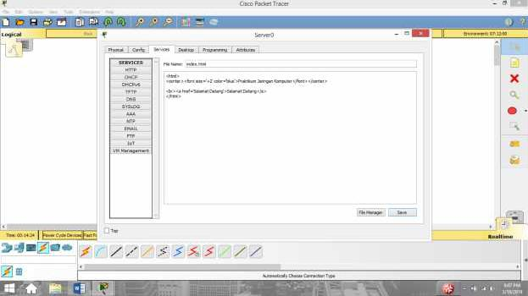

Browsing HTTP.

